

«Қазығұрт» индустриялдық аймағындағы кездесу

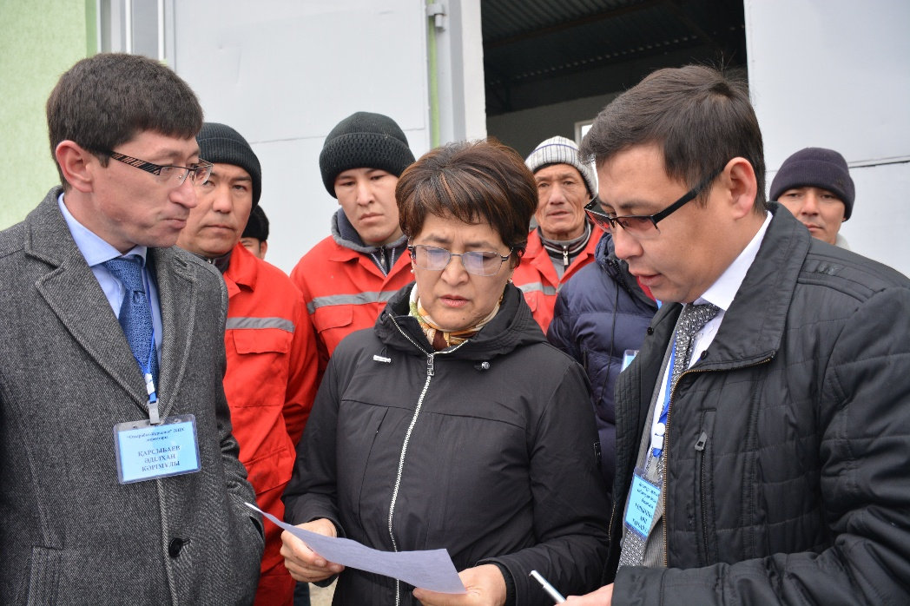

2018 жылғы 3 – 12 қаңтар аралығында Қазақстан Республикасы Парламент Мәжілісінің депутаттары, «Нұр Отан» Партиясы фракциясының мүшелері В.Қайназаров, Б.Жылқышиев, М.Айсина, Б.Оспанов, С.Ахметов, А.Жаилганова, Ф.Каратаев Оңтүстік Қазақстан облысында іс-сапармен болып, халықпен кездесулер өткізуде.
Бүгін Мәжіліс депутаттары Қазығұрт ауданында болып, бірқатар кездесулер өткізуде. Бірінші болып халық қалаулылары Майлыошақ елді мекеніндегі индустриялдық аймақ жұмысымен танысты. «Қазығұрт» индустриялдық аймағында жалпы 12,36 гектар жерге 1,9 млрд. теңгелік, 154 жаңа жұмыс орнын құрайтын 7 жобаға жер телімі берілген. 2,390км автомобиль жолдары, 5,503км су жүйесі, 7,427км электр желілері, 5,360км газ құбыры, 4,834км байланыс желісі инфрақұрылым түрлері жүргізілген. Бүгінгі таңда 3 кәсіпорын («Lotys Food Company L.L.C.» ЖШС, «ЮКГУ» ЖШС, «Отырабат-Құрылыс» ЖШС) ашылып, 100 адам тұрақты жұмыспен қамтылған.
- Біздің кәсіпорын екі жылдан бері тұрақты жұмыс істеп келеді Жылына 12000м³ газоблок шығаратып, көрші аудандарды да қамтамасыз етеміз. Өндірісте 12 ауылдасым тұрақты жұмыспен қамтылған, орташа айлық жалақы 70 мың тенге, – дейді «Отырабат-Құрылыс» ЖШС бригадирі Данияр Асылбеков.
Келесі кездесу «Сапа-2002» жауапкершілігі шектеулі серіктестігінде өтті. Шаруа қожалығында негізінен ауыл шаруашылығы саласының негізгі егін өнімдерінен элита тұқымын өндірумен және мал шаруашылығынан асыл тұқымды мал өсірумен және ет, сүт өнімдерін өндірумен айланысады. Сонымен қатар, облыс жұртшылығының сұранысына ие мақсары, мақта, күнбағыс майын өндіруде.
Кездесу барысында депутаттар жұмысшылармен кездесіп, іссапарларының басты мақсаты мен міндеттері, парламенттік қызметтері туралы айтып береді, бірқатар сұрақтарға жауап беріп, түсініктемелер жасады.
Парламент Мәжілісі депутаты Уалихан Қайназаровтың айтуынша, халықпен кездесіп, бүгінгі таңдағы негізгі проблемаларды анықтау, Парламент пен Үкіметте оны шешу жолдарын қарастыру – іс-сапардың негізгі мақсаттырының бірі
- Аймақтың негізгі проблемаларының бірі – ОҚО аудан, қалаларындағы жеке үйлерді заңдастыру мәселесі. Осыдан 10-15 жыл бұрын азамттар жер сатып алып, үй салған. Алайда, құжаттарын заңдастыра алмай жүр. Бір жағынан, халық зардап шегеді, өйткені олар әлеуметтік төлемдер, балалар жәрдемақысын ала алмайды, ал екінші жағынан - мемлекет жер мен мүлікке салықты толық мөлшерде алмайды. Біз қажетті актілер қабылдап, бұл мәселені тез арада шешу қажет, деп ойлаймыз, - деп атап өтті депутат.
- Аймақтың екінші күрделі мәселе - коммуналдық қызметтер тарифтері болып табылады. ОҚО-да – газ бағасы ең жоғарғы және жан басына шаққандағы ең төмен табыс. Сонымен қатар, бизнес үшін де өте қиын жағдай туғызуда. Біз тариф мәселесін республикалық деңгейде көтереміз. Үкімет бұл мәселені жедел түрде шешуі қажет, - дейді Уалихан Қайназаров.
Сол күні Мәжілім депутаттары Қазығұрт ауданы орталық саябағында болып, қарағай көшеттерін отырғызды

